大学生创业的春天来了！广西财经学院财政与公共管理学院与骚盒牵手了

          骚小盒/2016.04.14

           在“大众创业、万众创新”的背景下，高校几年得到的不仅是一张文凭，更多的应该是知识和能力的增长。为充分发挥财经教育为社会、行业、企业服务的功能，为社会培养更多高素质、高技能的应用型人才，同时也为学生实习、就业提供更大空间。深圳市中高联网络科技股份有限公司与广西财经学院财政与公共管理学院达成共识。

         于3月28日上午，合作双方在中高联会客厅举办了关于大学生创业协同育人平台合作签约仪式。同时，广西财经学院财政与公共管理学院韦副院长，杨主任等相关人员共同出席签约仪式。后续，将由社群事业部总经理岑英跟进实施具体方案。

          合作双方一起探讨“开办创业、就业实训基地、专业协作”等大学生创业的那些事儿；不断探索新的合作方式，展现现代化教育的理念。

  
       让青春的烈火燃烧永恒，让生命的闪电划过天空，用所有的热情换回时间，让年轻的梦没有终点 ！创业就是最好的就业！

  
财政与公共管理学院是广西财经学院办学历史最悠久的院部之一，是广西培养财税管理人才的摇篮及财税部门在职干部培养的重要基地。

**签约现场：**

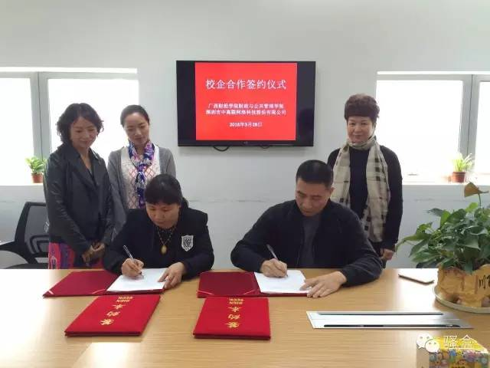

签订协议

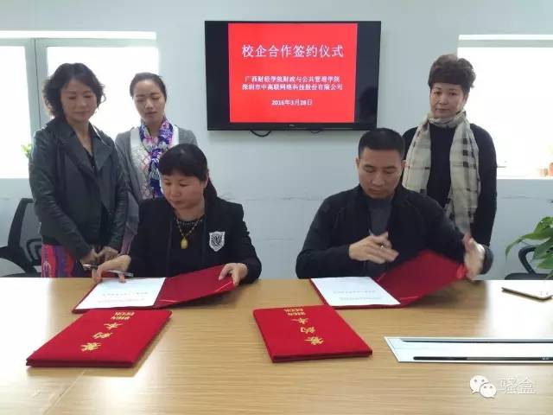

双方交换签订协议

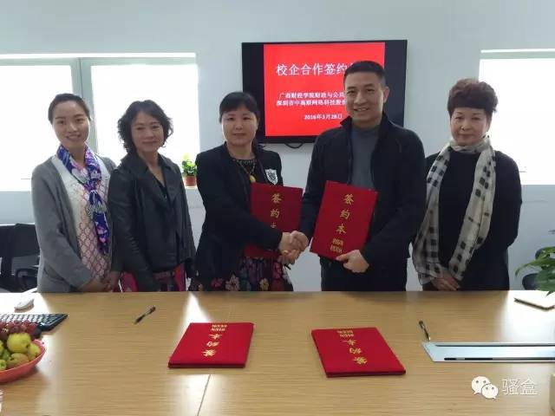  
协议签订完成

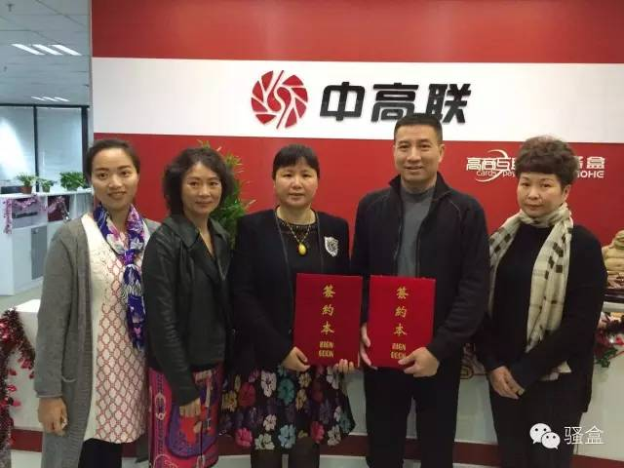  
合照留影

           中高联将持续关注和支持大学生创业，为创业者修正创业路径，帮助创业者在创业过程中少走弯路，让大众创业不难。